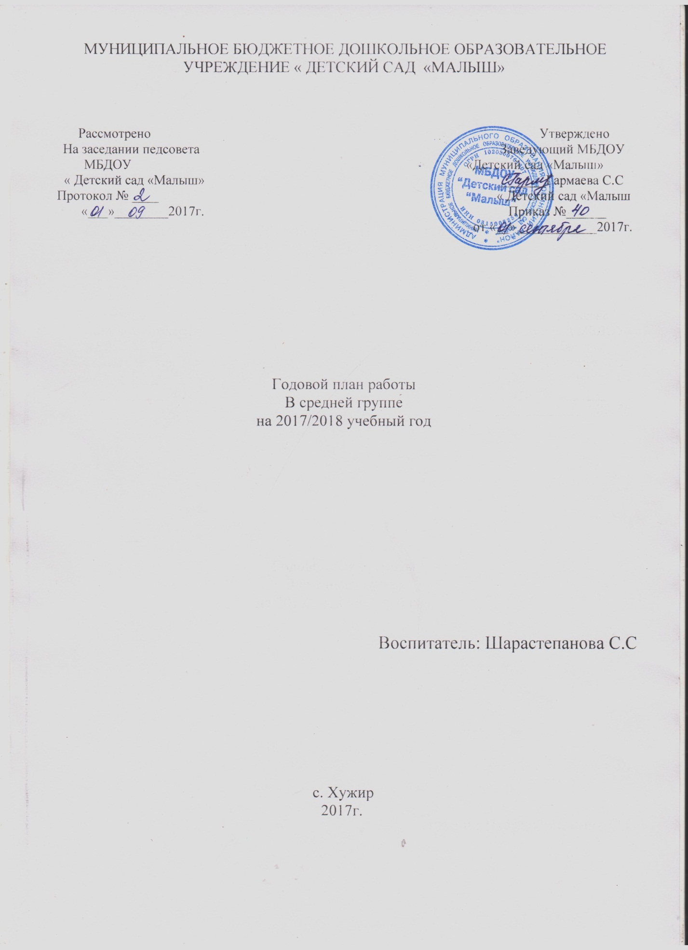

Содержание плана работы

**Организационно-методическая работа**

1. Педсоветы, подготовка к педсоветам.
2. Семинары, семинары-практикумы
3. Открытые просмотры.
4. Работа МО.
5. Смотры-конкурсы, выставки детского творчества.
6. Музыкальные развлечения, праздники.
7. .Физкультурные развлечения, праздники.
8. .Оздоровительно-профилактическая работа. Консультации

**Работа с родителями, школой и другими организациям**

1. Родительские собрания
2. Информационная поддержка и педагогическое просвещение

**ОРГАНИЗАЦИОННО-ПЕДАГОГИЧЕСКАЯ РАБОТА**

|  |  |  |  |  |  |  |  |  |  |  |
| --- | --- | --- | --- | --- | --- | --- | --- | --- | --- | --- |
| № | | | Содержание | Форма | | | | Сроки | | |
| 1. | | | Установочный педсовет № 1 «Организация деятельности педагогического коллектива в 2017-2018 учебном году» |  | | | |  | | |
| 2. | | | -Августовское совещание педагогических работников;  - Утверждение основной общеобразовательной программы ДОУ;  -Утверждение годового плана на 2017-2018учебный год; | август | | | | Зав. ДОУ   Воспитатели  Музыкальный руководитель | | |
| 3 | | | Педсовет № 2. «Закаливание детей- преграда простудам» | Октябрь | | | | Шарастепанова С.С. | | |
| 4 | | | Педагогический совет № 6  Итоговый   «Результаты работы  педагогического коллектива  за 2017-2018учебный год» | Май | | | | Заведующий ДОУ  Воспитатели  Музыкальный руководитель | | |
| 5 | | | Методические объединения, взаимопосещения занятий | В течение года | | | | Воспитатели | | |
| 6 | | | Курсы повышения квалификации | В течение года | | | | Воспитатели | | |
| 7 | | | Семинар:  «Как знакомить малышей с профессиями взрослых » | апрель | | | | Шарастепанова С.С | | |
| **Сентябрь** | | | | | | | | | | |
| 1 | | День Знаний. День открытых дверей. Экскурсия  для детей и родителей «Мы пришли в детский сад!». | | | **сентябрь** | | | | Муз. руков.  Воспитатель | |
| 2 | | Переход в среднюю группу. « Мы будущие школьники» | | | **сентябрь** | | | | Воспитатель, Муз. руков. | |
| 3 | | «Давайте говорить друг другу комплименты…!»- консультация для родителей. | | | **До 15 сентября** | | | | Воспитатель. | |
| 4 | | День воспитателя и дошкольного работника. Концерт.  Выставка « Что изменилось осенью» | | | **27 сентября** | | | | Воспитатель, муз. руководитель | |
| 6 | | Родительский всеобуч, общее собрание  « Здоровье детей-наше общее дело» | | | **До 30 сентября** | | | | Воспитатель, заведующая | |
| **Октябрь** | | | | | | | | | | |
| 1 | | «День пожилого человека» - изготовление поделок | | | | | **октябрь** | | Воспитатель | |
| 2 | | Конкурс « Осенний урожай» | | | | | **октябрь** | | воспитатель | |
| 3 | | Праздник «Золотая осень». Выставка поделок из природных материалов на тему   « Осень ». | | | | | **октябрь** | | Воспитатель  Муз. Руководитель | |
| 4 | | « Я и моя семья» «Что я знаю о себе? | | | | | **октябрь** | | Воспитатель | |
| 5 | | « Родной край» | | | | | **октябрь** | | Воспитатель, муз.руководитель | |
| **Ноябрь** | | | | | | | | | | |
|  | | « Живой уголок» « Комнатные растения» | | | | | **ноябрь** | | Воспитатель | |
|  | | Открытое занятие « Чудо –лекарь» | | | | | **ноябрь** | | Воспитатель,  Музыкальный руков. | |
|  | | « Мы – помощники»  «Помогаем взрослым» | | | | | **ноябрь** | | Воспитатель | |
|  | | Мероприятие «День Матери» СДК | | | | | **ноябрь** | | Воспитатель, муз. Руководитель | |
|  | | Благотворительная акция « Подари ребенку радость» | | | | | **ноябрь** | | Воспитатель, заведующий,муз.рук. | |
|  | | Оформление Уголков группы, флорирование группы . | | | | | **ноябрь** | | Воспитатель, муз.рук. | |
|  | | Дни рождения: « День варенья» | | | | | **Ноябрь** | | Воспитатель, Муз.рук. | |
|  | | | | | | | | | | |
| Декабрь | | | | | | | | | | |
| 1 | | Прогулка на участке ДОУ « В декабре, в декабре все деревья в серебре….» | | | | | **декабрь** | | Воспитатель | |
| 2 | | Развлечение «Елочка –красавица»» | | | | | **декабрь** | | Воспитатель | |
| 3 | | Выставка детского творчества   «Украсим группу к празднику» | | | | | **декабрь** | | Воспитатель | |
| 4 | | Родительское собрание на тему « Скоро Новый год» | | | | | **декабрь** | | Воспитатель | |
| 5 | | Дидактическая игра « Наш друг светофор» «Мы пешеходы» | | | | | **декабрь** | | Воспитатель | |
| 6 | | Новогодние праздники | | | | | **декабрь** | | Воспитатель  Муз. Руководитель. | |
| Январь | | | | | | | | | | |
| 1 | «Экскурсия с детьми в лес» | | | | | **январь** | | Воспитатель | | |
| 2 | Развлечение « Зимние виды спорта» | | | | | **январь** | | Воспитатель, муз. Руководитель | | |
| 3 | Открытое занятие на тему: «Зима.» | | | | | **январь** | | Воспитатель | | |
| 4 | Игра викторина « Зимние чудеса» « эксперименты со снегом и водой» | | | | | **январь** | | Воспитатель , Муз. Руководитель. | | |
| 5 | Консультация на тему « Как отвечать на детские вопросы.» | | | | |  | |  | | |
| 6 | Выставка рисунков « Зимние узоры» | | | | | **январь** | |  | | |
| **Февраль** | | | | | | | | | | |
| 1 | Играем вместе: « Знакомство с бурятскими народными играми ( Бэhэлигэй наадан, бээлэй нуюлга, тэбэг) | | | | | **февраль** | | Воспитатель, муз.рук. | | |
| 2 | Конкурс для пап и детей « Военные профессии и техника» | | | | | **февраль** | | **Воспитатель** | | |
| 3 | Мы любим свою малую Родину. Рассказы « Былинные герои» | | | | | **февраль** | | Воспитатель, муз. руководитель | | |
| 4 | Концерт наадан « Зархайн шэдитэ абдарһаа» | | | | | **февраль** | |  | | |
| Март | | | | | | | | | | |
| 1 | День бабушек | | | | | **март** | |  | | |
| 2. | Праздник «Международный женский день» | | | | | **С 03.03. по 07.03** | | Воспитатели  Муз. руководитель | | |
| 3. | Выставка детского творчества «Народные промыслы..» | | | | | **март** | |  | | |
| 4. | Фольклорное развлечение: « УНТ( устное народное творчество)» | | | | | **Март** | | Воспитатель | | |
| Апрель | | | | | | | | | | |
|  | День птиц  Юморина | | | | | **апрель** | | Воспитатель, муз.рук. | | |  |
|  | День Земли « Мы бережем природу» Год Экологии. | | | | | **Апрель** | |  | | |
|  | День авиации и космонавтики | | | | | **апрель** | | Воспитатели | | |
| Май | | | | | | | | | | |
|  | «Изменения в природе.»  Прогулка. | | | | | **Май** | | Воспитатель | | |
|  | «День Победы» | | | | |  | |  | | |
|  | Международный день семьи  (Папа, мама, Я) | | | | | **май** | | Воспитатель  Муз. руководитель | | |
|  | Подготовка к празднику «День защиты детей» | | | | | **май** | | Воспитатель, муз.рук. | | |
|  | «День защиты детей» | | | | | **Июнь** | | Воспитатель  Муз. руководитель | | |
|  | Составление плана работы на 2018-2019 учебный год. | | | | | **Июнь** | | Заведующий, воспитатели,муз.руководитель. | | |
| **Работа с родителями** | | | | | | | | | | |
| 1 | Пополнение банка данных о семьях воспитанников | | | | | Сентябрь-октябрь | | Воспитатель | | |
| 2 | Заключение договоров с родителями (законными представителями) | | | | | В течение года | | Заведующая | | |
| 3 | Проведение групповых родительских собраний согласно утвержденному плану | | | | | В течение года | | Воспитатель | | |
| 4 | Проведение общего родительского собрания ДОУ | | | | | Октябрь  Апрель | | Заведущая | | |
| 5 | Консультации для родителей (Что должен уметь ребенок 4-5 лет) | | | | | март | | Воспитатель | | |
| 6 | Памятка для родителей( возрастные особенности детей 4-5 лет) | | | | | Ноябрь | |  | | |
| 7 | Участие родителей в подготовке к новогоднему празднику ( изготовление костюмов)  Подготовка подарков на новый год. | | | | | Декабрь | | Воспитатели  Ст. воспитатель | | |
| 8 | Участие родителей в спортивных и развлекательных программах группы. .   * « Конкурс на лучшую поделку» * «День здоровья» | | | | | Февраль  Март | | Воспитатель, муз.рук. | | |
| 9 |  | | | | |  | |  | | |
| 10 | Проведение дней открытых дверей для родителей в рамках тематических недель | | | | | В течение года | | Воспитатель. | | |
| 11 | Оформление родительского уголка. | | | | | В течение года | |  | | |
| **Работа с социумом** | | | | | | | | | | |
| Библиотека:  - Организация экскурсий  - Проведение серий занятий по нравственно- духовному развитию. | | | | | | | | | По плану работы библиотеки | Библиотекарь |
| ***Дом Культуры***  -         Участие в концертах и конкурсах, развлечениях.  -         Выставка детских работ и рисунков.  -         Акция «Подари ребенку радость» | | | | | | | | | По плану работы СДК | Воспитатель |
| ***МАОУ «БСОШ»***  -         Совместные мероприятия.  -         Участие в семинарах.  -         Экскурсии в школу, спортзал, библиотеку. | | | | | | | | | По плану работы | Воспитатель |
| ***Пожарная часть,***  -         Контроль за выполнением правил пожарной безопасности.  -         Беседы с детьми, занятия по пожарной безопасности и о правилах дорожного движения с приглашением сотрудников | | | | | | | | | По плану работы | Воспитатель |
| ***ФАП***  -         Контроль за организацией прививочной и противотуберкулезной работы.  -         Медицинские осмотры детей участковыми педиатрами  -         Обследование детей узкими специалистами. | | | | | | | | | По плану работы | Воспитатель |